**Truyện cổ tích: Vua chích chòe và nàng công chúa kiêu ngạo**

**Nàng vào thay quần áo, toàn thể triều đình đều có mặt, chúc mừng công chúa kết hôn với vua chích choè...**

**Nội dung**[**truyện cổ tích**](https://eva.vn/truyen-co-tich-cho-be-p2607c10.html)**vua chích chòe và nàng công chúa kiêu ngạo**

*Chuyện kể về một cô công chúa xinh đẹp nhưng lại kiêu ngạo, ngông cuồng. Vì lẽ đó nàng không chọn được phò mã và bị vua bắt lấy một chàng ăn mày. Trải qua bao nhiêu việc, cuối cùng nàng đã biết sửa sai và phát hiện ra chồng mình chính là vua chích chòe.*

Nhà vua chỉ có một người con gái. Công chúa đẹp tuyệt trần, nhưng vì vậy công chúa kiêu ngạo và ngông cuồng, không một ai vừa lòng nàng cả. Nàng chối từ hết người này đến người khác, không những vậy lại còn chế giễu, nhạo báng họ. Có một lần, nhà vua cho mời các chàng trao ở khắp các nước xa gần tới mở tiệc linh đình để chọn phò mã.

Khách đứng thành hàng theo ngôi thứ, đứng trên cùng là vua các nước rồi các công tước, các ông hoàng, các bá tước, các nam tước, cuối cùng là những người dòng dõi quí tộc. Công chúa được dẫn đi xem mặt. Chẳng ai được công chúa tha, người nào nàng cũng có cớ để giễu cợt.

Người thì nàng cho là quá mập, nàng đặt tên là thùng tô nô, người quá mảnh khảnh thì nàng nói, mảnh khảnh thế thì gió thổi bay, người thứ ba thì lại lùn, nàng chê:

Lùn lại mập thì vụng về lắm, người thứ tư mặt mày xanh xao, bị đặt tên Nhợt nhạt như chết đuối, người thứ năm mặt đỏ như gấc, nàng gọi Xung đồng đỏ, người thứ sáu đứng dáng hơi cong, nàng chê là cây non sấy lò cong cớn, nhìn ai nàng cũng tìm cách nhạo báng, nàng lấy làm khoái chí khi thấy một người có cằm hơi cong như mỏ chim chích chòe, nàng nói giỡn, chà, anh ta có cái cằm chẳng khác gì chim chích choè có mỏ, từ đó trở đi ông vua tốt bụng ấy có tên là vua chích choè.

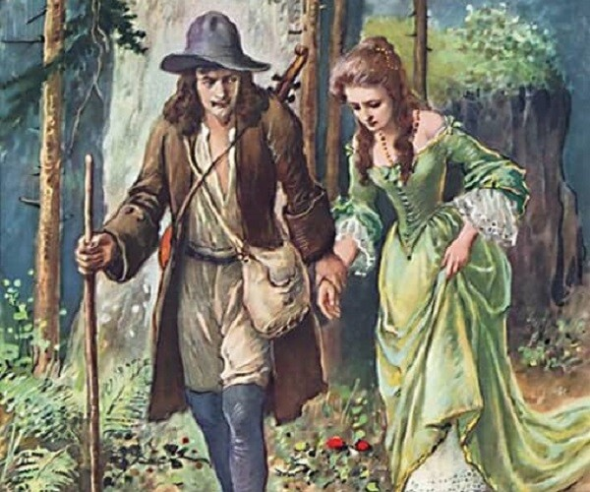

Ảnh minh họa.

Thấy con mình chỉ giễu cợt, nhạo báng chối từ và chê tất cả mọi người có mặt trong buổi kén phò mã, nhà vua nổi cơn thịnh nộ và ban truyền, nếu có người ăn mày nào đi qua cung vua, vua sẽ gả công chúa cho người ấy.

Vài hôm sau, có một người hát rong đi qua, đứng ngây dưới cửa sổ cất tiếng hát, mong sẽ được ban thưởng cho vài xu. Nghe thấy vậy nhà vua ban truyền:

– Hãy gọi tên hát rong vào cung.

Với bộ quần áo rách, bẩn thỉu, người hát rong đi vào cung vua, hát cho vua và công chúa nghe, rồi đưa tay xin tiền thưởng. Nhà vua bảo:

– Ta rất ưa tiếng hát của ngươi, vì vậy ta gả con gái ta cho ngươi.

Công chúa sợ hãi, nhưng nhà vua vẫn nói:

– Cha đã thề rằng sẽ gả con cho người ăn mày đầu tiên đi qua cung vua, cha muốn giữ lời thề đó.

Mọi van xin đều không có ích gì. Linh mục được mời ngay tới để làm hôn lễ công chúa lấy người hát rong. Hôn lễ cử hành xong, nhà vua bảo:

– Theo tục lệ, vợ một người hát rong không được ở lâu lại trong cung vua, giờ thì con phải theo chồng ra khỏi cung.

Người hát rong cầm tay nàng, cả hai đi ra khỏi cung vua, nàng phải đi bộ theo chồng. Tới một khu rừng lớn, nàng lên tiếng hỏi:

– Chà, rừng đẹp này của ai?

– Rừng của vua chích choè .

Nàng lấy người đó, rừng kia của nàng.

– Tôi cô gái dịu hiền đáng thương

Đáng ra nên lấy ông vua chích choè.

Một lúc sau họ tới một thảo nguyên, công chúa lại hỏi:

– Thảo nguyên xanh đẹp của ai? – Thảo nguyên của vua chích choè.

Nàng lấy người đó, thảo nguyên của nàng.

– Tôi cô gái dịu hiền đáng thương

Đáng ra nên lấy ông vua chích choè.

Rồi họ tới một thành phố lớn, công chúa lại hỏi:

– Thành phố mỹ lệ này của ai?

– Thành phố mỹ lệ của vua chích choè .

Nàng lấy người đó, thành kia của nàng.

– Tôi cô gái dịu hiền đáng thương

Đáng ra nên lấy ông vua chích choè.

Người hát rong nói:

– Tôi chẳng hài lòng tí nào cả, tại sao nàng lại cứ luôn luôn mong có người chồng khác, thế tôi không xứng đáng hay sao?

Cuối cùng họ tới trước một túp lều nhỏ xíu, công chúa thốt lên:– Trời ơi, nhà gì mà bé ẩm ương, Nhà ai mà nhỏ, thảm thương thế này?

Người hát rong đáp:

– Nhà của anh, của nàng

Nơi chàng thiếp sống chung. Công chúa phải cúi gập người xuống mới đi qua được chiếc cửa ra vào thấp lè tè. Công chúa hỏi:

– Người hầu của anh đâu?

Người hát rong đáp:

– Người hầu nào? Muốn làm gì thì tự mình làm lấy. Giờ em hãy nhóm bếp nấu ăn đi, anh mệt lắm rồi.

Nhưng công chúa đâu có biết nhóm bếp và nấu ăn, người hát rong đành phải nhúng tay vào làm công việc mới xong. Bữa ăn thật là đạm bạc, ăn xong cả hai mệt mỏi lăn ra ngủ ngay.

Hôm sau, khi trời mới hửng sáng chồng đã đánh thức vợ dậy để làm việc nhà. Cứ như vậy họ sống được với nhau mấy ngày thì lương ăn dự trữ hết. Người chồng nói với vợ:

– Mình ạ, chỉ ngồi ăn không kiếm được thêm gì cả cứ như thế này mãi chắc không được lâu, hay là em đan sọt bán.

Chồng vào rừng lấy tre nứa về, vợ chẻ lạt đan sọt. Nhưng bàn tay mềm mại của nàng bị cạnh sắc của tre nứa cửa rỉ máu. Chồng nói:– Thế thì không được, có lẽ dệt vải hợp với em hơn.

Nàng ngồi tập quay sợi, nhưng rồi những ngón tay mềm mại của nàng lại bị sợi cứa, máu chảy rơi xuống nền nhà. Người chồng nói:

– Em thấy không, em chẳng được việc gì cả, sống với em thật là khổ. Giờ thì chắc ta phải xoay ra đi buôn nồi và bát đĩa. Em ngồi ở chợ và bán hàng.

Nàng nghĩ bụng:

– Nếu như dân nước mình họ tới đây mua bán, nhìn thấy mình ngồi bán hàng ở chợ chắc họ sẽ dè bỉu nhạo báng mình.

Việc không thể tránh được nên nàng đành phải làm, nếu không thì chắc chắn sẽ chết đói. Thoạt đầu mọi chuyện đều tốt lành, thấy người bán hàng hiền lành dễ thương nên khách mua đông, họ trả tiền hàng mà không hề mặc cả, thậm chí có người trả tiền nhưng không lấy hàng. Với số lời do bán hàng, hai vợ chồng sống cũng sung túc.

Có lần hàng bán hết, chồng lấy hàng mới về cho vợ bán ở chợ. Nàng đang ngồi coi hàng thì có một anh chàng hiệp sĩ từ xa phi ngựa lao thẳng vào chợ làm cho đống hàng sành sứ của nàng đổ vỡ hết cả ra thành hàng nghìn mảnh lớn nhỏ ngổn ngang ở chợ. Nàng ngồi ôm mặt khóc nức nở, không biết cuộc đời rồi sẽ ra sao, nàng la khóc:

– Trời, khổ thân tôi thế này, còn mặt mũi nào mà nhìn chồng nữa?

Về nhà, nàng kể cho chồng nghe chuyện chẳng may ấy. Nghe xong chuyện, chồng nói:– Đời thuở nhà ai lại thế, bán sành sứ mà lại ngồi ngay đầu chợ chỗ người ta qua lại, khóc làm chi nữa. Anh thấy em chẳng làm gì cho đến đầu đến cuối. Lúc nãy anh có đến cung vua hỏi xem nhà bếp có cần người phụ không, họ hứa sẽ nhận em vào làm và nuôi cơm.

Giờ đây công chúa là một chị phụ đầu bếp, thôi thì thượng vàng hạ cám việc gì cũng phải làm. Hai bên tạp dề nàng buộc chặt hai chiếc nồi con, nàng bỏ phần cơm của mình vào đó và mang về nhà để hai vợ chồng cùng ăn.

Lần ấy trong cung vua tổ chức hôn lễ cho hoàng tử con đầu lòng của nhà vua, tò mò chị phụ bếp cũng len vào đứng trước cửa ngõ vào.

Khi đèn lần lượt được thắp sáng, cảnh đẹp lộng lẫy trong cung vua mới hiện lên hết, khách lần lượt bước vào phòng đại tiệc, cảnh cũng như người nom thật huy hoàng, tráng lệ, ai thấy cũng phải vui mắt. Lúc này, chị phụ bếp thấy lòng buồn tủi thay cho số phận của mình, thầm trách tính kiêu căng, ngông cuồng của mình, cũng chính vì những tính ấy đã làm nàng trở nên thấp hèn và khổ cực như bây giờ.

Kẻ hầu người hạ ra vào tới tấp, bưng lên cho khách toàn sơn hào hải vị, mùi thơm nức mũi. Thỉnh thoảng kẻ hầu người hạ ném cho ít đồ ăn thừa, nàng cúi nhặt cho vào nồi. Bỗng nhiên hoàng tử bước vào, lụa là châu báu đầy người, cổ đeo dây chuyền vàng. Nhìn thấy người đẹp đứng ngó bên cửa, hoàng tử nắm tay nàng, muốn cùng nàng vui nhảy, nhưng nàng sợ hãi giật tay lại.

Nàng nhận ra đó chính là vua chích choè , người đã từng muốn làm phò mã và bị nàng nhạo báng, từ chối. Nàng cố sức giật tay lại nhưng chẳng ăn thua gì cả, vẫn bị chàng kéo vào tới giữa phòng làm dây buộc nồi đứt, hai cái nồi rơi xuống đất, súp và bánh mì vung ra khắp nền nhà. Khách khứa và những người đứng đó thấy cảnh tượng ấy đều bật cười và chêm pha những lời nhạo báng.

Xấu hổ quá, nàng ước gì độn thổ xuống sâu một ngàn sải tay. Nàng giật mạnh một cái khỏi tay vua chích choè , lao thẳng ra phía cửa để chạy trốn, nhưng mới tới được cầu thang lại bị một người đàn ông lôi lại, khi định thần lại được, nàng thấy người đó lại chính là vua chích choè. Chàng vui vẻ nói nhỏ vào tai nàng:

– Em đừng có sợ hãi, người hát rong sống chung với em trong căn lều lụp xụp chính là anh. Vì yêu em nên anh đóng giả người hát rong. Chính anh cũng là kỵ sĩ cho ngựa chạy đổ vỡ hết hàng sành sứ của em. Tất cả những việc đó chỉ nhằm uốn nắn tính kiêu ngạo của em và để trừng phạt tính ngông cuồng thích nhạo báng người khác của em.

Lúc ấy nàng bật òa lên khóc nức nở và nói:

– Em đã làm những điều sai trái, thật không xứng đáng là vợ của anh.

Chàng đáp:

– Em đừng buồn nữa, những ngày cay đắng đã qua, giờ chúng ta hãy làm đám cưới.

Nàng vào thay quần áo, toàn thể triều đình đều có mặt, chúc mừng công chúa kết hôn với vua chích choè. Nỗi vui mừng thật sự cũng bắt đầu từ đây. Tôi tin rằng, tôi và bạn đều có mặt trong buổi lễ cưới.

**Thử tài trí nhớ qua những câu đố vui**

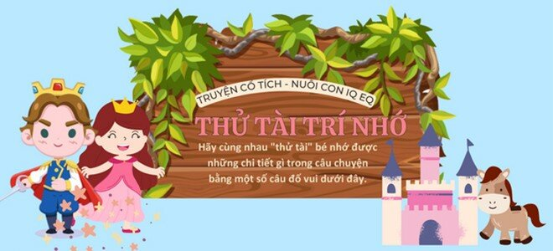

***1***

***Nhà vua có mấy người con gái?***

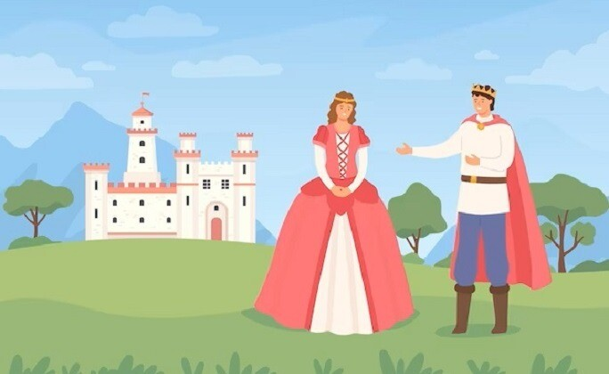

Một người con gái.

Mười người con gái.

***2***

***Công chúa gọi người thứ năm đến ứng tuyển phò mã là gì?***

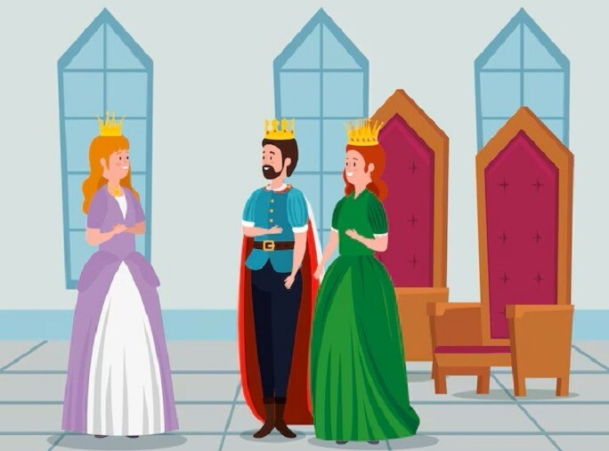

Xung đồng đỏ.

Xung đồng đen.

***3***

***Về sau nàng công chúa được gả cho ai?***



Vua chích choè.

Vua Tây Tạng.